Disciplina | Matemática
Ano | 2º Ano
Conteúdo | Multiplicação
Por que perguntar | Desenvolver a noção de múltiplos de 6.
Por trás da pergunta | Compreender as regularidades em diferentes múltiplos.
O que fazer antes | Sem que os alunos precisem formalizar o conceito de multiplicação, crie situações envolvendo a adição de agrupamentos com o mesmo número de elementos: adição de 4 grupos de 6 botões cada um; adição de 5 grupos de 6 tampinhas cada, etc. Os alunos já devem ter vivenciado situações em que perceberam que agrupando unidades a operação de adição fica mais fácil, ideia que facilitará a compreensão da noção de múltiplos de 6.
O que fazer depois | O aluno precisa compreender que cálculos matemáticos podem ser mais facilmente resolvidos fazendo uso de contagem em múltiplos, como em situações que envolvem o uso de dúzia ou meia dúzia, termos que são bastante comuns e devem ser familiares aos alunos.
Questão | No mercadinho do seu Antônio há 5 caixas de bombons. Em cada caixa há 6 bombons. Quantos bombons há:  em 2 caixas? ______________________  em 3 caixas? ______________________  em 5 caixas? _____________________  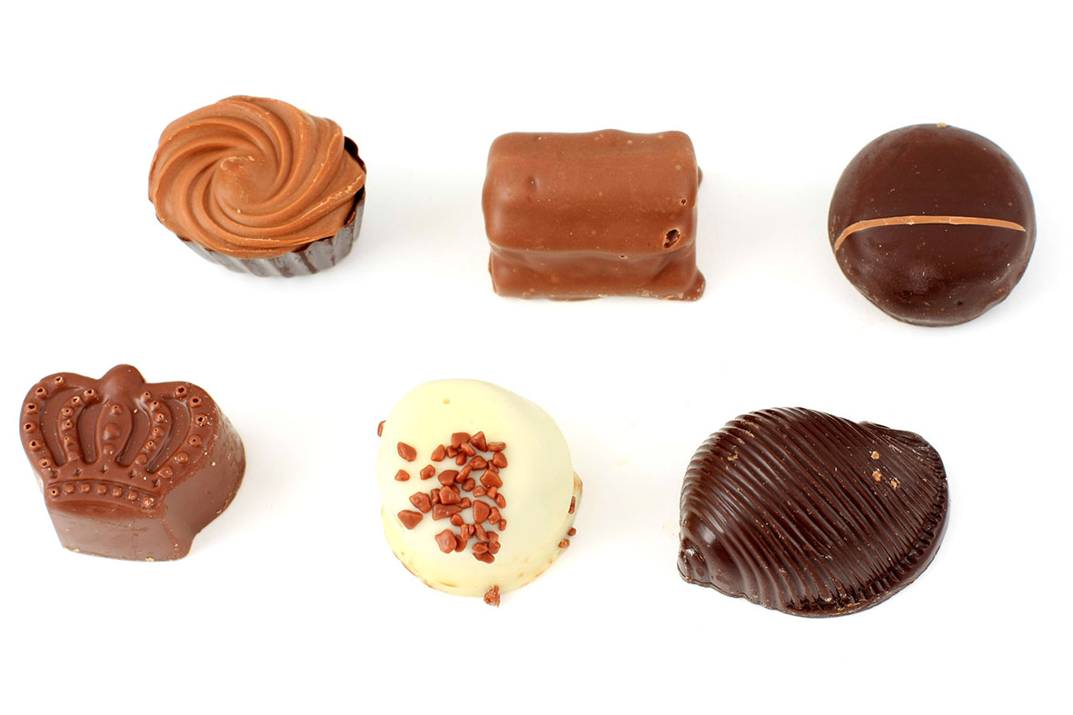  _____________
Gabarito | em 2 caixas? 12  em 3 caixas? 18  em 5 caixas? 30___________________

